บทที่2
โปรโตคอลทีซีพี/ไอพี

  - ความเป็นมาของโปรโตคอล ทีซีพี/ไอพี
ทีซีพี/ไอพี เป็นมาตรฐานการรับส่งข้อมูลระหว่างเครื่องคอมพิวเตอร์สองระบบ ที่มีขึ้นเมื่อกระทรวงกลาโหมสหรัฐฯ หรือ Department Of Defense (DOD) ทำการทดลองในปี ค.ศ.1969 เชื่อมโยงคอมพิวเตอร์ทางทหารของแต่ละหน่วย ซึ่งเป็นคอมพิวเตอร์ต่างชนิดกันให้สามารถติดต่อรับส่งข้อมูลกันได้ โครงการนี้มีชื่อว่า Advanced Research Projects Agency Network หรือ ARPANET ซอฟต์แวร์ที่ใช้ควบคุมการรับส่งข้อมูล ARPANET ประกอบด้วยส่วนหลัก ๆ 2 ส่วนคือ ทีซีพี (Transmission Control Protocol หรือ TCP) และ ไอพี (Internet Protocol หรือ IP) ซึ่งทีซีพีมีหน้าที่ตรวจสอบการรับส่งข้อมูลระหว่างคอมพิวเตอร์ระหว่างผู้รับ และผู้ส่ง ให้ได้รับข้อมูลถูกต้องครบถ้วน ส่วนไอพีจะมีหน้าที่เลือกเส้นทางที่ใช้รับส่งข้อมูล ผ่านระบบเครือข่าย และตรวจสอบที่แอดเดรสของผู้รับ เรียกว่าไอพีแอดเดรส (IP Address) ต่อมาในปี ค.ศ. 1983 ทีซีพี/ไอพี ถูกกำหนดให้เป็นมาตรฐานการรับส่งข้อมูลของกระทรวงกลาโหมสหรัฐฯ และได้รวมเป็นส่วนหนึ่งของระบบปฏิบัติการยูนิกซ์ ส่งผลให้มีการใช้งานกันอย่างแพร่หลาย ในปันจุบันมีการใช้งานกันอยู่แทบทุกเครือข่าย ไม่ว่าจะเป็นเครือข่ายเฉพาะที่ หรือ เครือข่ายในบริเวณกว้าง ทีซีพี/ไอพีเชื่อมกลุ่ม เครือข่ายย่อยเข้าด้วยกันเป็นเครือข่ายขนาดใหญ่ หรือ อินเทอร์เน็ต

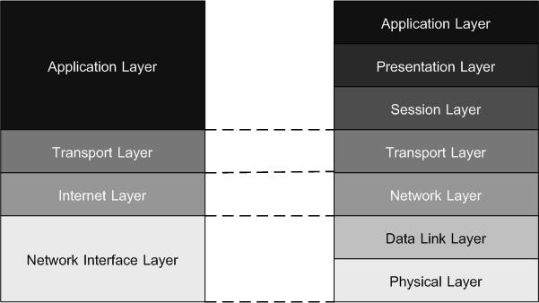

รูปที่ 2-1 แสดงการเปรียบเทียบเลเยอร์ของโอเอสไอกับเลเยอร์ของ ทีซีพี/ไอพี

  - การเชื่อมต่อของโปรโตคอล ทีซีพี/ไอพี (TCP/IP Linking)
ทีซีพี/ไอพี (Transmission Control Protocol/Internet Protocol) เป็นโปรโตคอลในการสื่อสารในระบบอินเทอร์เน็ต และ อินทราเน็ต การทำงานของทีซีพี/ไอพี สามารถเปรียบเทียบกับโมเดลอ้างอิงโอเอสไอ (Open System Interconnection Reference Model: OSI) ตามมาตรฐานไอเอสโอ (International Organization for Standardization: ISO) ได้ดังรูปที่ 2-1
แต่ในระดับชั้นของ ทีซีพี/ไอพี (TCP/IP) จะมีการทำงานที่แตกต่างกัน ตั้งแต่การติดต่อกับแอพพลิเคชัน จนกระทั่งแปลงเป็นสัญญาณส่งไปตามสายสัญญาณ ซึ่งการทำงานในแต่ละระดับชั้นของ ทีซีพี/ไอพี มีดังตารางที่ 2-1
ชื่อระดับชั้น | หน้าที่
1. ชั้นแอพพลิเคชัน  (Application Layer) | ชั้นนี้รองรับการทำงานของแอพพลิเคชันต่าง ๆ ที่ทำงานเป็นโปรเซสอยู่ในเครื่องต้นทาง และ ปลายทาง โดยจัดการเชื่อมต่อระหว่างโปรเซส หรือแอพพลิเคชันที่อยู่ต่างเครื่องกัน โดยการทำงานของแอพพลิเคชันต่าง ๆ มีการติดต่อกันตามแต่ละโปรโตคอล เฉพาะแล้วแต่แอพพลิเคชัน ที่ใช้งานซึ่งจะขอบริการจากชั้นทรานสพอร์ตอีกทีหนึ่ง
2. ชั้นทรานสพอร์ต  (Transport Layer) | มีการสร้างการเชื่อต่อกันระหว่างแอพพลิเคชันแบบ end-to-end โดยจุดที่เชื่อมต่อกันเพื่อรับส่งข้อมูลนี้เรียกว่า พอร์ต(Port) หรือ ซ็อกเก็ต (Socket) ในชั้นนี้มีการบริการหลักอยู่ 2 แบบคือ Connection Oriented โดยเรียกผ่านโปรโตคอล ทีซีพี (TCP: Transmission Control Protocol) และ Connectionless ซึ่งเรียกผ่านโปรโตคอลยูดีพี (UDP: User Datagram Protocol) ซึ่งจะกล่าวถึงในหัวข้อถัดไป
3. ชั้นอินเทอร์เน็ต  (Internet Layer) | ชั้นนี้มีหน้าที่ส่งผ่านข้อมูลระหว่างเครือข่าย โดยมีโปรโตคอลทีทำงานเป็นกลไกสำคัญในการส่งผ่านข้อมูลไปยังเครือข่ายใด ๆ ในอินเทอร์เน็ต คือ ไอพี(IP) ซึ่งกล่าวถึงในหัวข้อถัดไป นอกจากนี้ในชั้นนี้ยังมีโปรโตคอลทำงานอยู่ด้วยอีก 2 ชนิดคือ ไอซีเอ็มพี (ICMP) และ เออาร์พี (ARP)
4. ชั้นเน็ตเวิร์กอินเตอร์เฟส  (Network Interface Layer) | ทำหน้าที่ในการแปลงข้อมูลให้อยู่ในรูปที่เหมาะสมกับเครือข่ายแต่ละแบบ ซึ่งแตกต่างกันออกไป และแปลงเป็นสัญญาณ ไฟฟ้าส่งไปยังเครือข่าย

ตารางที่ 2-1 การทำงานของแต่ละระดับชั้นของ ทีซีพี/ไอพี
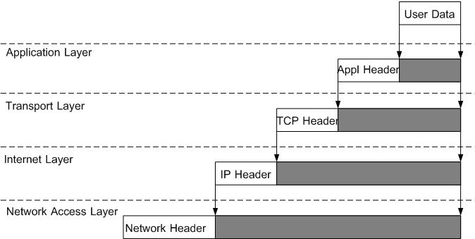

รูปที่ 2-2 แสดงการห่อหุ้มข้อมูลตามลำดับโปรโตคอลแสตก

  - โปรโตคอลแสตก
การทำงานตามโปรแกรมประยุกต์หนึ่ง ๆ ไม่ได้ใช้โปรโตคอลพร้อมกันทั้งชุด หากแต่ใช้เพียงโปรโตคอลที่สัมพันธ์กันไปในแต่ละระดับชั้นของแบบอ้างอิงตัวอย่างเช่นการใช้งาน เทลเน็ต (Telnet) ที่จะอาศัย ทีซีพี/ไอพี (TCP/IP) ตามลำดับ การซ้อนทับของโปรโตคอลจากระดับชั้นบนไปชั้นล่าง เรียกว่าโปรโตคอลแสตก (Protocol Stack) แสดงดังรูปที่ 2-3

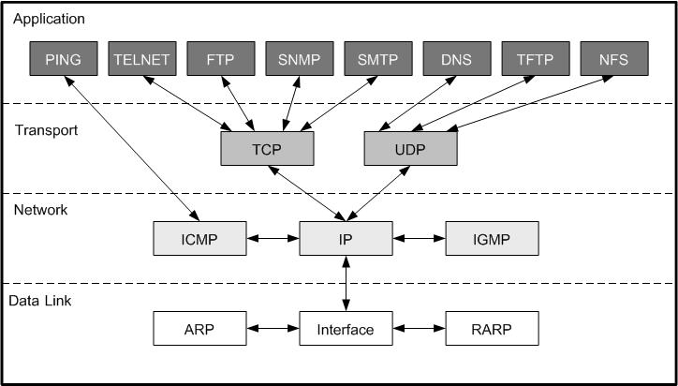

รูปที่ 2-3 โปรโตคอลแสตกของ ทีซีพี/ไอพี
ไอพีซึ่งอยู่ในระดับชั้นเน็ตเวิร์คตามรูปที่ 2-3เป็นแกนสำคัญของโปรโตคอลแสตกเนื่องจากทั้งทีซีพี(TCP) และ ยูดีพี (UDP) ต้องใช้ไอพีเลือกเส้นทางส่งแพ็กเก็ต ในระดับชั้นเน็ตเวิร์ค ยังมีไอซีเอ็มพี (ICMP) สนับสนุนการทำงานของไอพีเพื่อรายงานข้อผิดปกติที่เกิดขึ้น เนื่องจากการส่งแพ็กเก็ต และมีไอจีเอ็มพี (IGMP) ดูแลการจัดกลุ่มโฮสต์ในเครือข่ายมัสติคาสต์
ระดับชั้นทรานสพอร์ตมีสองโปรโตคอลสำคัญคือ ทีซีพีและยูดีพี แอพลิเคชันจะเลือกใช้ทีซีพีหรือยูดีพีตามลักษณะงาน
โปรโตคอลระดับล่างถัดจากไอพีได้แก่ โปรโตคอลระดับเดทาลิงค์ซึ่งกำหนดการทำงานตาม เทคโนโลยีเครือข่ายที่ใช้งาน เช่น โปรโตคอลระดับเดทาลิงค์ ซึ่งกำหนดการทำงานตามมาตรฐาอีเทอร์เน็ต ในระดับชั้นนี้มีโปรโตคอลในชุดของทีซีพี/ไอพี ทำหน้าที่สนับสนุนการทำงานอยู่สองโปรโตคอล คือ เออาร์พีและอาร์เออาร์พี ทั้งสองโปรโตคอลจะทำหน้าที่แปลงค่าระหว่างไอพีแอดเดรสกับฮาร์ดแวร์แอดเดรส

  - โปรโตคอลทีซีพี (TCP: Transmission Control Protocol)
การทำงานที่สำคัญอย่างหนึ่งที่สำคัญของโปรโตคอลทีซีพีคือการทำ“3-way Handshake” ซึ่งเป็นกระบวนการเริ่มต้นในการสร้างการเชื่อมต่อในชั้นทรานสพอร์ต กล่าวคือ ในการติดต่อกันระหว่างระบบในเครือข่ายต้องมีการสร้างการเชื่อมต่อ ไปยังระบบที่ ให้บริการก่อนโดยผุ้ขอบริการส่งสัญญาณ SYN เพื่อขอบริการ จากนั้นผู้ให้บริการจะส่งสัญญาณ ACK เพื่อตอบรับการเชื่อมต่อที่ร้องขอมาจึงสามารถรับส่งข้อมูลได้ แสดงดังรูปที่ 2-4

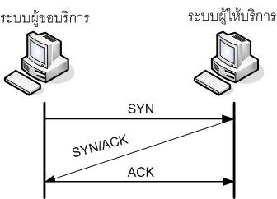

รูปที่ 2-4 แสดงการทำ 3-way Handshake

การเชื่อมต่อแบบ 3-way Handshake นี้เป็นการตรวจสอบความพร้อมของทั้งฝ่ายส่ง และผ่ายรับ และเป็นการกำหนดค่าเริ่มต้นของพารามิเตอร์ต่าง ๆ ของทั้งสองฝ่ายให้ตรงกัน หลังจากกระบวนการทำ 3-way Handshake สิ้นสุด ทั้งสองฝ่ายจึงสามารถรับและ ส่งข้อมูลซึ่งกันและกันได้
ดังนั้นโปรโตคอลทีซีพีจึงเป็นโปรโตคอลที่มีการรับส่งข้อมูลแบบ “Connection Oriented” ทำให้การทำงานของทีซีพีมีความน่าเชื่อถือมากขึ้น หน้าที่การทำงานของทีซีพี ในการรับส่งข้อมูลมีหน้าที่หลัก 6 ข้อคือ
- ควบคุมการรับส่งข้อมูล (Basic Data Transfer)
- ความน่าเชื่อถือในการรับส่งข้อมูล (Reliability)
- ควบคุมการไหลของข้อมูล (Flow Control)
- การทำมัลติเพล็ก (Multiplex)
- ควบคุมการเชื่อมต่อ (Connection control)
- ความปลอดภัยในการรับส่งข้อมูล (Security)

ส่วนประกอบของทีซีพีเฮดเดอร์
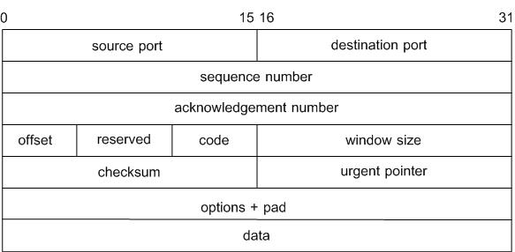

รูปที่ 2-5 ทีซีพีเฮดเดอร์

- source port ขนาด 16 บิต: เป็นหมายเลขพอร์ตของบริการที่เครื่องต้นทาง
- destination port ขนาด 16 บิต: เป็นหมายเลขพอร์ตของบริการเครื่องปลายทาง
- sequence number ขนาด 32 บิต: เป็นหมายเลขที่บอกลำดับของการรับส่งข้อมูลของเครื่องที่ต้องการขอส่งข้อมูล
- acknowledgement Number ขนาด 32 บิต: เป็นหมายเลขที่บอกลำดับของการรับส่งข้อมูลที่ฝั่งรับข้อมูลปกติค่าของ Acknowledgement Number จะมีค่าเท่ากับ Sequence Number (ของอีกฝั่ง) + 1 เสมอ
- data offset ขนาด 4 บิต: เป็นตัวบอกค่าออฟเซตของข้อมูล เพราะทีซีพีนั้นไม่มีการกำหนดความยาวที่แน่นอนของข้อมูล จึงต้องมีออฟเซตเป็นตัวบอก
- code ประกอบด้วย 6 ฟิลด์ย่อยแต่ละฟิลด์ย่อยมีขนาด 1 บิต ได้แก่
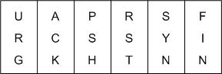

  - URGent ถ้าบิตนี้เป็น “1” หมายความว่า Urgent pointer บรรจุตำแหน่งข้อมูลที่ต้องรีบดำเนินการเร่งด่วนก่อน
  - ACKnowledgement ถ้าบิตนี้เป็น “1” หมายถึงเป็นเซกเมนต์ตอบรับ โดยตอบอ้างอิงเลขลำดับตามที่กำหนดในฟิลด์ Acknowledgement number
  - PuSH ถ้าบิตนี้เป็น “1” หมายความว่าทันทีที่สถานีปลายทางได้รับเซกเมนต์ ต้องรีบส่งข้อมูลไปยังโปรโตคอลประยุกต์ทันทีโดยไม่ต้องรอให้บัฟเฟอร์เต็ม
  - ReSeT ถ้าบิตนี้เป็น “1” หมายถึงให้ยกเลิกการเชื่อมต่อนี้ เนื่องจากอาจมีความผิดปกติเกิดขึ้นระหว่างคู่สถานีที่กำลังติดต่อกันอยู่ หากจำเป็นต้องส่งข้อมูลระหว่างกันอีกก็ต้องเริ่มสถาปนาการเชื่อมต่อใหม่
  - SYNchronize ถ้าบิตนี้เป็น “1” หมายถึงขอเริ่มต้นสถาปนาการเชื่อมต่อและเมื่อการสถาปนาเสร็จสิ้น บิตนี้จะถูกกำหนดให้เป็น “0” หลังจากนั้นจึงสามารถส่งผ่านข้อมูลระหว่างกันได้
  - FINish ถ้าบิตนี้เป็น “1” หมายถึงขอจบการเชื่อมต่อ
    - windows size ขนาด 16 บิต: สถานีปลายทางใช้ฟิลด์นี้แจ้งขนาดบัฟเฟอร์ที่มีอยู่ (หน่วยเป็นไบต์) สถานีที่ติดต่อด้วยต้องไม่ส่งข้อมูลเกินค่านี้
    - checksum ขนาด 16 บิต: ผลรวมตรวจสอบความถูกต้องของเซกเมนต์โดยคำนวณทั้งเฮดเดอร์และ ข้อมูล
    - urgent pointer ขนาด 16 บิต: พอยเตอร์ชี้ตำแหน่งไบต์ข้อมูลที่ต้องดำเนินการเร่งด่วนที่ต้องการให้โปรแกรมประยุกต์ดำเนินการทันที ค่าที่บรรจุในฟิลด์นี้จะมีความหมายก็ต่อเมื่อแฟล็ก URG ถูกเซตเป็น “1”
    - options ขนาดแปรเปลี่ยนได้: ใช้กำหนดงานเพิ่มเติมให้กับทีซีพีซึ่งจะมีหรือไม่ก็ได้ หากฟิลด์ offset หากมีค่าเป็น 5 แสดงว่ามีเฮดเดอร์ขนาด 20 ไบต์ซึ่งหมายถึงไม่ใช่ออพชัน
    - pad ขนาด 0 ถึง 24: ใช้เป็นส่วนที่ทำให้ขนาดของออพชันเป็นจำนวนเท่าของ 32 บิต

  - โปรโตคอลยูดีพี (UDP: User Datagram Protocol)
โปรโตคอลยูดีพีเป็นโปรโตคอลในการติดต่อสื่อสารในชั้นทรานสปอร์ต (Transport Layer) การทำงานคล้ายกับทีซีพีมาก คือ จัดการเกี่ยวกับการสื่อสารระหว่างเครื่อง แต่เป็นแบบ Connectionless คือ ทั้งฝ่ายส่งและฝ่ายรับไม่จำเป็นต้องอาศัยการสร้างช่องทางเชื่อมต่อกัน โดยไม่ต้องมีการแจ้งให้ฝ่ายรับข้อมูลเตรียมรับข้อมูลเหมือนโปรโตคอลทีซีพี และ ไม่มีการส่งสัญญาณตรวจสอบว่าข้อมูลถึงปลายทางอย่างถูกต้องครบถ้วนสมบูรณ์ ในการส่งข้อมูลแต่ละครั้งจึงไม่มี การส่งข้อมูลใหม่อีกในกรณีที่เกิดความผิดพลาดของการส่งข้อมูล
ส่วนประกอบของยูดีพีเดทาแกรม
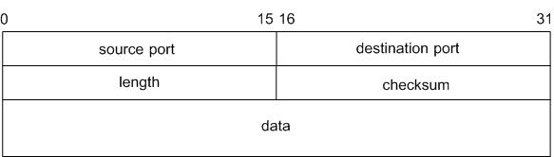

รูปที่ 2-6 ยูดีพีเดทาแกรม

- source port ขนาด 16 บิต: บอกพอร์ตของเครื่องต้นทาง
- destination port ขนาด 16 บิต: บอกพอร์ตของเครื่องปลายทาง
- length ขนาด 16 บิต: บอกความยาวของเดทาแกรม (ทั้งเฮดเดอร์และข้อมูล) เป็นจำนวนไบต์
- checksum ขนาด 16 บิต: ผลรวมตรวจสอบ คำนวณจากผลรวมของเฮดเดอร์และข้อมูล

  - โปรโตคอลไอพี (IP: Internet Protocol)
โปรโตคอลไอพีเป็นโปรโตคอลที่จัดการเกี่ยวกับแอดเดรสของแต่และแพ็กเก็ต เพื่อให้ส่งแพ็กเก็ตต่าง ๆ ไปยังเป้าหมายได้อย่างถูกต้อง การทำงานของไอพีเป็นเพียงการส่งข้อมูลไปยังเครื่องเป้าหมายเท่านั้นไม่มีการส่งสัญญาณขอบริการ หรือสัญญาณให้บริการระหว่างกันเหมือนทีซีพี เรียกว่าการเชื่อมต่อแบบ Connectionless ซึ่งระบบทั้งสองตั้งสมมุติฐานว่าการเชื่อมต่อระหว่างกันไม่มีความผิดพลาดเกิดขึ้น
ส่วนประกอบของไอพีเดทาแกรม
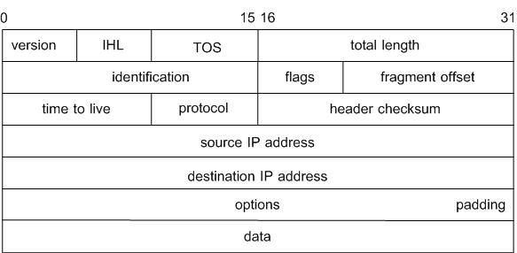
รูปที่ 2-7 ไอพีเดทาแกรม
- version ขนาด 4 บิต: แสดงรุ่นของโปรโตคอล
- Internet Header Length (IHL) ขนาด 4 บิต: บอกความยาวเฉพาะเฮดเดอร์ ของเดทา แกรมโดยนับจาก version จนถึงไบต์สุดท้ายก่อนจะถึงข้อมูล
- Type Of Service (TOS) ขนาด 8 บิต: ฟิลด์นี้ใช้กำหนดรูปแบบการให้บริการตามลักษณะโปรโตคอลแอพพลิเคชัน
- total length มีขนาด 16 บิต: บอกถึงความยาวทั้งหมดของเดทาแกรม
- identification ขนาด 16 บิต
- flags ขนาด 3 บิต
- Time To Live (TTL) ขนาด 8 บิต: ฟิลด์นี้ใช้กำหนดจำนวนเราเตอร์ที่เดทาแกรมจะเดินทางผ่านไปได้อีกนัยหนึ่งคือ กำหนดอายุของเดทาแกรมซึ่งมีค่าสูงสุดตามขนาดฟิลด์คือ2⁸-1= 255
- Protocol ขนาด 8 บิต:ฟิลด์บอกชนิดของโปรโตคอลในระดับบนที่เอ็นแคปซูเลตในเดทาแกรม เพื่อให้สถานีปลายทางสามารถส่งข้อมูลไปยังโปรโตคอลระดับบนได้อย่างถูกต้อง
- header checksum ขนาด 16 บิต: ใช้สำหรับตรวจสอบความผิดพลาดของเฮดเดอร์โดยไม่รวมส่วนของข้อมูล
- source IP address ขนาด 32 บิต: กำหนดไอพีแอดเดรสต้นทาง
- destination IP address ขนาด 32 บิต: กำหนดไอพีแอดเดรสปลายทาง
- option ขนาดไม่คงที่: ใช้สำหรับกำหนดข่าวสารเพิ่มเติมสำหรับเดทาแกรม ค่าที่ใช้ในปัจจุบันเกี่ยวข้องกับการรักษาความปลอดภัย
- padding ขนาด 0 ถึง 3 ไบต์: ใช้สำหรับผนวกเพิ่มเพื่อให้จำนวนไบต์ของ option รวมกับ padding เป็นจะนวนเท่าของ 32 บิต
- data ขนาดไม่คงที่: ข้อมูลของโปรโตคอลระดับบน

เนื่องจากมาตรฐานในเครือข่ายมีหลากหลาย ขนาดของแพ็กเก็ตในแต่ละมาตรฐานจึงมีความแตกต่างกันออกไป ทำให้การส่งข้อมูลระหว่างอุปกรณ์ในเครือข่ายนั้นอาจมีการแบ่งข้อมูลออกเป็นแพ็กเก็ตย่อย ๆ ในระหว่างการส่ง เรียกว่าการทำแฟล็กเมนเตชัน (Fragmentation) เช่นแพ็กเก็ต FDDI มีขนาด 4,500 ไบต์ หากเครื่องปลายทางอยู่ในเครือข่าย Ethernet ซึ่งมีขนาดของแพ็กเก็ตสูงสุด 1,500 ไบต์ดังนั้นการส่งแพ็กเก็ตไปยังเครื่องปลายทางจึงต้องมีการ แบ่งเป็นเพ็กเก็ตย่อย ๆ และเมื่อแพ็กเก็ตย่อยมาถึงเครื่องเป้าหมายก็จะรวมกันเป็นแพ็กเก็ตเดิมที่มีขนาด 4,500 ไบต์ อีกครั้งหนึ่ง เรียกการรวมกันนี้ว่าการรีแอสเซม-เบิ้ล (Reassemble) ซึ่งทำให้ได้ข้อมูลเหมือนกับที่ส่งมาจากเครื่องต้นทาง
เดทาแกรมที่ถูกแฟล็กเมนจะมีเฮดเดอร์ประจำตัวเอง โดยมีข้อมูลเพิ่มเติมกำหนดลักษณะของแฟล็กเมนประกอบไปด้วย แต่ละชิ้นของแฟล็กเมนจะเป็นเดทาแกรมที่สมบูรณ์ในตัวเอง เราเตอร์ระหว่างทางที่รับเดทาแกรมจะไม่รวมเดทาแกรม (Reassembly) แต่จะปล่อยให้เป็นหน้าที่ของเราเตอร์ปลายทาง

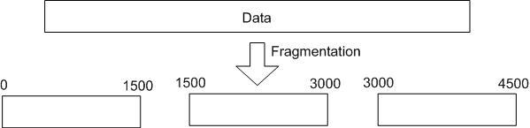

รูปที่ 2-8 แสดงการทำแฟล็กเมนเตชั่น

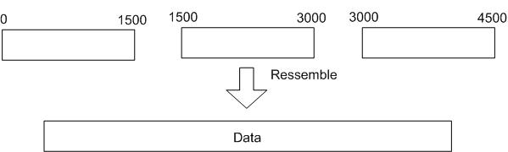

รูปที่ 2-9 แสดงการรีแอสเซมเบิ้ล

  - โปรโตคอลไอซีเอ็มพี (ICMP: Internet Control Message Protocol)
หน้าที่หลักของโปรโตคอล ไอซีเอ็มพี คือการแจ้งหรือแสดงข้อความจากระบบ เพื่อบอกให้ผู้ใช้ทราบว่าเกิดอะไรขึ้นในการส่งผ่านข้อมูลนั้น ซึ่งปัญหาส่วนมากที่พบคือส่งไปไม่ได้ หรือปลายทางรับข้อมูลไม่ได้ เป็นต้น นอกจากนี้โปรโตคอล ไอซีเอ็มพียังถูกเรียกใช้งานจากเครื่องเซอร์ฟเวอร์ และ เราเตอร์อีกด้วยเพื่อแลกเปลี่ยนข้อมูลที่ใช้ควบคุม ส่วนรูปแบบการทำงานของโปรโตคอลไอซีเอ็มพีนั้น จะทำงานควบคู่กับโปรโตคอลไอพี (IP) ในระดับเดียวกัน และข้อความต่าง ๆ ที่แจ้งให้ทราบจะถูกรวมอยู่ภายในข้อมูลของไอพีเดทาแกรม อีกทีหนึ่ง

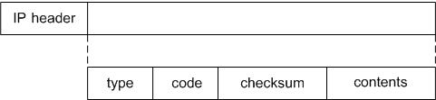

รูปที่ 2-10 ข่าวสารของไอซีเอ็มพีบรรจุในไอพี

ข้อความที่โปรโตคอลไอซีเอ็มพีส่งนั้นแบบออกได้เป็น 2 แบบคือ ICMP error message คือ ข้อความแจ้งข้อผิดพลาด และ ICMP query คือ ข้อความเรียกขอข้อมูลเพิ่ม ตัวอย่างกลไกการทำงานของโปรโตคองไอซีเอ็มพีเช่น เมื่อมีการส่งผ่านข้อมูลจากผู้ใช้ไปยังปลายทางที่ไม่ถูกต้อง หรือขณะนั้นเครื่อปลายทางเกิดปัญหา จะไม่สามารถรับข้อมูลได้ ที่เราท์เตอร์จะส่งข้อความ แจ้งเป็น ไอซีเอ็มพี ที่ชื่อ destination unreachable ให้กับผู้ส่งข้อมูล นอกจากนี้ตัวข้อมูลที่แจ้งข้อความก็จะมีส่วนของข้อมูลไอพีเดทาแกรมที่เกิดปัญหาด้วย ดังนั้นเมื่อผู้ส่งข้อมูลได้รับข้อความแจ้งแล้วก็จะได้ทราบว่าจุดที่เกิดปัญหาอยู่ที่ใด
ดังนั้นโปรโตคอล ไอซีเอ็มพี จึงกลายเป็นเครื่องมืออย่างหนึ่งในการช่วยทดสอบเครือข่าย เช่น คำสั่ง ping ที่เรามักใช้ทดสอบว่าเครื่อเซิร์ฟเวอร์ที่ให้บริการหรืออุปกรณ์ที่ต่อยู่ในเครือข่าย อินเทอร์เนตนั้นยังทำงานเป็นปกติหรือ ไม่ แล้วคำสั่ง ping มีการเรียกใช้งานโปรโตคอล ไอซีเอ็มพี แจ้งเป็นข่าวสารให้ทราบอีกต่อไป

โครงสร้างของไอซีเอ็มพี
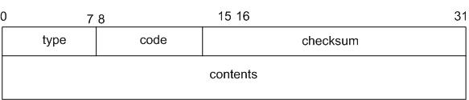

รูปที่ 2-11 โครงสร้างของไอซีเอ็มพี

- type ขนาด 8 บิต: กำหนดทั้งค่าความผิดพลาดและการรายงานสถานะ การใช้งานในปัจจุบันมีทั้งหมด 15 ประเภท
- code ขนาด 8 บิต: รหัสความผิดพลาด
- checksum ขนาด 16 บิต: ค่าผลรวมตรวจสอบแบบ 1’s complement สำหรับตรวจสอบความผิดพลาด โดยคำนวณผลรวมของ type, code และ contents
- contents ขนาดไม่คงที่ : ฟิลด์นี้ใช้บรรจุข้อมูลข่าวสารเพิ่มเติมเพื่อแจ้งกลับซึ่งจะขึ้นอยู่กับค่า type และ code

